EXPLORANDO A ORILLAS DEL RÍO

Integrante/s: Giaccomo Franchini y Emanuel Suárez.
Docente Orientador: Martín Lucas.
Correo electrónico: liceo1bellaunion@adinet.com.uy

Institución: Liceo Nº1 de Bella Unión
Ciudad: Bella Unión Departamento: Artigas
Uruguay
Año: 2024

Feria Internacional Virtual de Ciencias GLOBE

Tabla de contenido:

1. Título……………………………………………………………………………………………………………………………….. 1
2. Resumen en español………………………………………………………………………………………………………… 1
3. Abstract……………………………………………………………………………………………………………………………. 1
4. Preguntas de investigación……………………………………………………………………………………………….. 2
5. Introducción y revisión de literatura….……………………………………………………………………………… 3
6. Métodos de investigación…………………………………………………………………………………………………. 4
7.Resultados………………………………………………………………………………………………………………………….. 11
8. Discusión………………………………………………………………………………………………………………………..... 18
9. Conclusión………………………………………………………………………………………………………………………… 19
Bibliografía……………………………………………………………………………………………………………………………. 20
Agradecimientos……………………………………………………………………………………………………………………. 21
ANEXO 1: Insignias a las que se aspira……………………………………………………………………………….…… 22
ANEXO 2: Bioensayo de semillas de lechuga…………………………………………………………..………………. 23
ANEXO 3: Cuaderno de campo……………………………………………………………………………………….………. 24
ANEXO 4: Monitoreos…………………………………………………………………………………………………………….. 26

1-Título: Explorando a Orillas del Río

2-Resumen

Nuestro trabajo trata de investigar sobre las características bio-físico-químicas del río Uruguay a orillas de nuestra ciudad. La investigación tiene su origen a partir de una problemática ocurrida en la zona sur del país debido a la falta del suministro de agua potable. Esto nos motivó a conocer sobre la calidad de nuestro río. A partir de aquí se analizan y plantean diversas estrategias que culminó en salidas al río para analizar algunos parámetros como: temperatura, transparencia, conductividad, pH, oxígeno disuelto, nitratos, fosfatos, potasio así como microorganismos de las orillas, aplicando en la mayoría de ellos los protocolos de Hidrósfera de GLOBE. En general, logramos concluir que nuestro río cumple con la mayoría de los parámetros establecidos por el decreto 253/979 que regula esta clase de agua (clase 1), a excepción de tres registros de fosfatos que superaron ampliamente el valor máximo permitido. Estos valores tan elevados respaldan en parte la hipótesis planteada respecto a que el uso excesivo de fertilizantes en la zona puede afectar de alguna manera en la calidad del agua.
Palabras clave: agua potable, parámetros, monitoreo, protocolos de Hidrósfera GLOBE, calidad del agua.

Abstract

Our work aims to investigate the bio-physico-chemical characteristics of the Uruguay River on the outskirts of our city. The research originated from an issue in the southern region of the country due to a lack of potable water supply, which motivated us to assess the quality of our river. Various strategies were analyzed and proposed, leading to field trips to the river to analyze parameters such as temperature, transparency, conductivity, pH, dissolved oxygen, nitrates, phosphates, potassium, as well as shoreline microorganisms, applying GLOBE Hydrophere protocols to most of them. Overall, we concluded that our river meets most of the parameters established by decree 253/979 regulating this type of water (class 1), except for three phosphate readings that significantly exceeded the maximum allowable value. These high values partly support the hypothesis that excessive fertilizer use in the area may affect water quality to some extent.
Keywords: potable water, parameters, monitoring, GLOBE Hydrophere protocols, water quality.

3-Preguntas de Investigación

¿Se encuentra nuestro río en buenas condiciones bio-físico-químicas?
¿El incremento de cultivos en la zona está afectando de alguna manera en la calidad del agua que usamos diariamente?
Estas son algunas de las preguntas que se plantearon inicialmente y que nos impulsó a la búsqueda de respuestas.
Además, con la problemática de escasez de agua en nuestro país y la dificultad de potabilizar desde agua salada nos dejó en alerta y motivó aún más en investigar sobre la calidad del agua de nuestro río.
Por otro lado, mencionar que al investigar se necesita conocer sobre la temática, definir materiales, métodos y demás; es decir, aplicar el método científico.
La CARU (Comisión Administradora del Río Uruguay) y CTM (Comisión Técnica Mixta) de Salto Grande realizan periódicamente (cada 3-6 meses) un monitoreo del río pero la difusión de sus estudios es de difícil acceso. Algunos resultados de años anteriores [1] indican que el río Uruguay en esta zona presenta un buen estado de calidad de agua en general, pero que, sin embargo, han encontrado problemas de contaminación en ciertas zonas, algunos de los cuales fueron: la concentración de elementos contaminantes que exceden los estándares de calidad vigentes, la presencia de pesticidas en peces, en el agua y en sedimentos atribuyendo el problema al uso de plaguicidas en el área de la cuenca y problemas de eutrofización principalmente durante los meses de verano.
En nuestra zona predomina la producción agrícola y como se sabe requiere del uso de agroquímicos. Estos, sin un control riguroso y cercano a cuerpos de agua pueden provocar algún desequilibrio en el ecosistema. Principalmente mediante el uso excesivo de fertilizantes ricos en nitrógeno y fósforo.
Son preguntas muy relevantes para la comunidad local debido a que existe poca divulgación sobre la calidad del agua y desconocimiento sobre cómo la actividad humana en la zona y cercanías influyen en la misma.

¹ Plan de Monitoreo Integral del Río Uruguay para todo el tramo Compartido. Subprograma 1. Monitoreo de la calidad de agua, sedimento y biota en el río Uruguay. https://drive.google.com/file/d/1OGAk48idrDvXAl9pZjENZkfDkd58_pYs/view

4-Introducción y Revisión Bibliográfica
El agua, es una sustancia tan importante para todos los seres vivos que pasa a ser considerada como sinónimo de vida. Constituye alrededor de 60% de nuestro cuerpo, y precisamos de ella diariamente. Es un recurso muy abundante en nuestro planeta, pero en la forma fácilmente aprovechable no es tanto. Además, algunas actividades humanas han complicado la situación, y hoy en día se suma el problema del cambio climático.
Es por eso, y junto a las noticias de escasez de agua en el sur del país, que decidimos investigar sobre la calidad del agua de nuestro río, intentando conocer ¿Qué características bio-físico-químicas presenta? Como antecedente, cabe mencionar que en algunos veranos el agua potable presenta en muchas ocasiones mal sabor producto de las floraciones de cianobacterias.
Como posible hipótesis a nuestras preguntas, consideramos que nuestro río no se encuentra en malas condiciones bio-físico-químicas pero que es muy probable que encontremos algunas “señales” de advertencias principalmente vinculado a los cultivos agrícolas de la zona [1].
Esto, nos impulsa a:
- Realizar el análisis bibliográfico sobre informes de monitoreos (CARU y CTM) y de artículos relacionados a la temática.
- Conocer los decretos que regulan la calidad del agua para uso de la población.
- Realizar análisis de parámetros bio-físico-químicos de muestras de agua de río aplicando los protocolos GLOBE de hidrósfera, para recabar datos científicos confiables y que permitan la comparación con otros registros.
- Analizar microorganismos bioindicadores a partir de plantillas.
- Realizar bioensayos con semillas de lechuga.
- Analizar y comparar los datos obtenidos con el fin de extraer conclusiones.

Se considera que esta investigación es de gran interés para la población de la ciudad, ya que permite conocer de una fuente primaria las condiciones de nuestro río. Identificar posibles factores contaminantes y actuar en consecuencia.
Según la Organización de las Naciones Unidas (ONU), el acceso a agua “segura” y el saneamiento adecuado son las medidas que más aportarían para disminuir la ocurrencia de enfermedades y muertes en el mundo. Y en Uruguay, el acceso al agua y el saneamiento es un derecho humano fundamental [2].
Si bien desde OSE (Obras sanitarias del estado) aseguran que la calidad del agua es la adecuada y que cumple con los estándares requeridos en el Decreto 253/979 [3], en ocasiones las propiedades organolépticas percibida por la población no se corresponde con lo debido.

[1] El agua y sus problemas. (2022) https://ladiaria.com.uy/ambiente/articulo/2022/3/el-agua-y-sus-problemas/#:~:text=La%20eutrofizaci%C3%B3n%20de%20los%20cursos,del%20agua%20del%20r%C3%ADo%20Negro.
[2] Constitución de la República. Sección II . Derechos, Deberes y Garantías. Capítulo II. Artículo 47. https://www.impo.com.uy/bases/constitucion/1967-1967/47
[3] Ministerio de Ambiente (31/05/1979).Decreto 253/979 Prevención de la contaminación de las aguas. http://www.impo.com.uy/bases/decretos/253-1979

5- Materiales y Métodos empleados

Luego de identificar la pregunta de investigación en clase analizamos el informe elaborado por la C.A.R.U, con 179 parámetros, algunos de ellos eran: pH, caudal, O.D, alcalinidad etc. El decreto 253/979 Normas para prevenir la contaminación ambiental mediante el control de las aguas.
Identificamos la clase de agua de nuestro río, clase 1, porque será destinada para consumo humano (luego de potabilizada) y los parámetros que deben cumplir.
Se identificó algunos de los principales contaminantes del agua: fertilizantes, pesticidas y plásticos.
Aquí, se logró elaborar la hipótesis, objetivos y planificar de cómo podríamos recabar información por nuestra cuenta.
Además, para que estos registros sean fiables y comparables se decidió emplear los protocolos de Hidrósfera de GLOBE.
Nos dividimos en equipos y cada uno estudió un tipo de protocolo, desde la recolección de la toma de muestras hasta el registro de cada parámetro de cada equipo: transparencia (nubes), temperatura, conductividad eléctrica, oxígeno disuelto, pH, bioensayos, nitratos, fosfatos y potasio. Realizamos una prueba en el patio del liceo con agua potable y luego nos organizamos para comenzar las salidas al río. Para esto necesitamos: Tubo de transparencia, celular para fotos y apps para determinación de nubes, conductímetro, pHmetro, frasco lavador con agua destilada, vaso de bohemia, cuchara, cloruro de sodio, computadora con sensor de oxígeno disuelto, termómetro, fotómetro con reactivos para determinación de nitratos, fósforo y potasio, mesas, guantes, etc. También, en el sitio de estudio un grupo se encargaba de explorar microorganismos en la zona y clasificarlo según una cartilla como sensibles a la contaminación (color verde), moderadamente tolerantes a la contaminación (color amarillo) o muy tolerantes a la contaminación (color rojo).
Una vez en la institución, se conservaba una muestra de agua y se realizaba un bioensayo con semillas de lechuga.
También, con la profesora de biología fuimos al río observamos en el microscopio.
Luego de varias salidas (4), realizamos un análisis entre los valores obtenidos y con los parámetros establecidos según el decreto 253 para finalmente extraer conclusiones.
Cabe mencionar, que los registros de tomas de las tomas de muestras se realizaron en el mismo sitio de estudio de compañeros que llevaron un estudio similar. Este se encuentra a aproximadamente 1000 m de la institución y a 500 m de la toma de agua de la planta potabilizadora OSE.
Este sitio se encuentra a orillas del río Uruguay ubicado en la ciudad de Bella Unión, en el extremo norte del país limitando con Brasil y Argentina por el río Cuareim y Uruguay respectivamente. Específicamente sus coordenadas son: latitud -30.259576, longitud -57.610002, elevación 49 m. (ver Fig. 1)
Este sitio de estudio había sido definido años anteriores y por la excelente ubicación se continuó con la misma localización (ver Fig. 2 y 3).

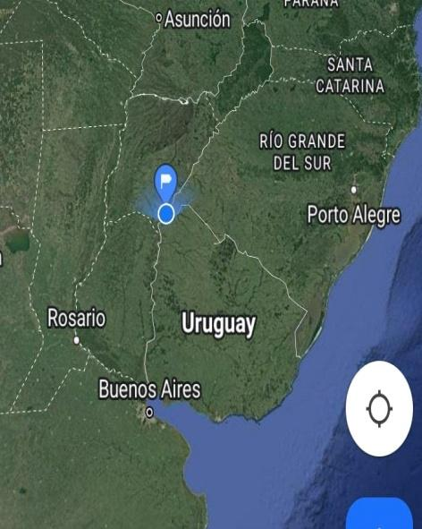

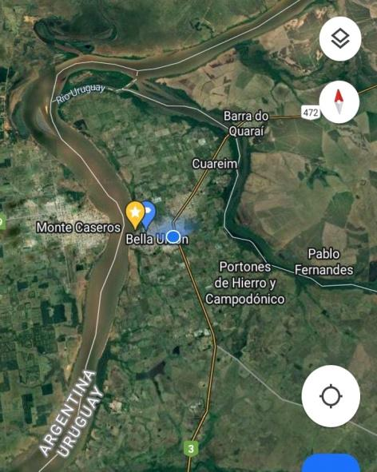

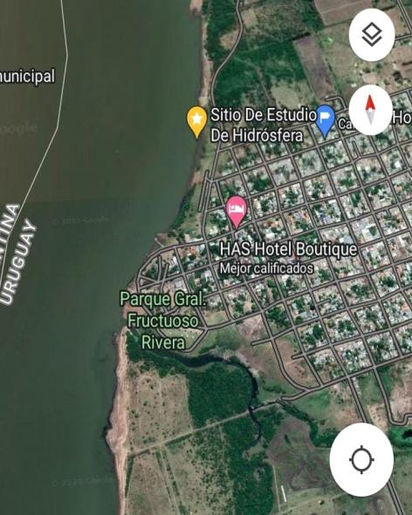

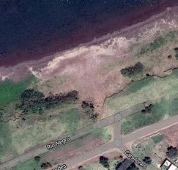

Fig. 1: Localización del sitio de estudio

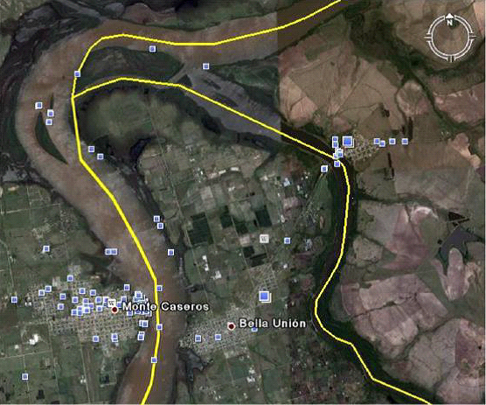

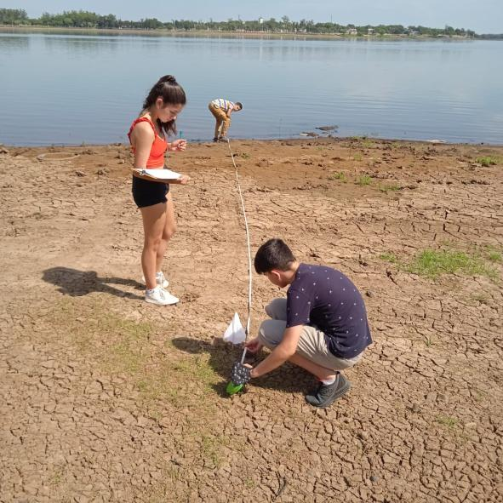
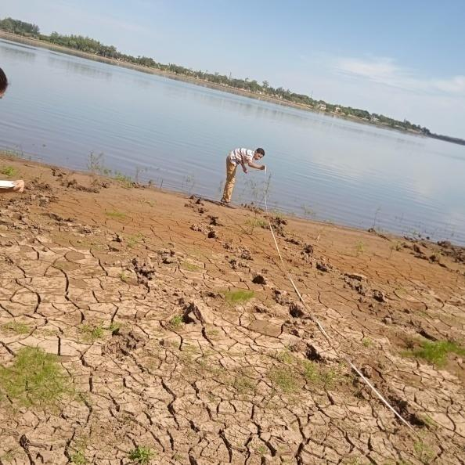

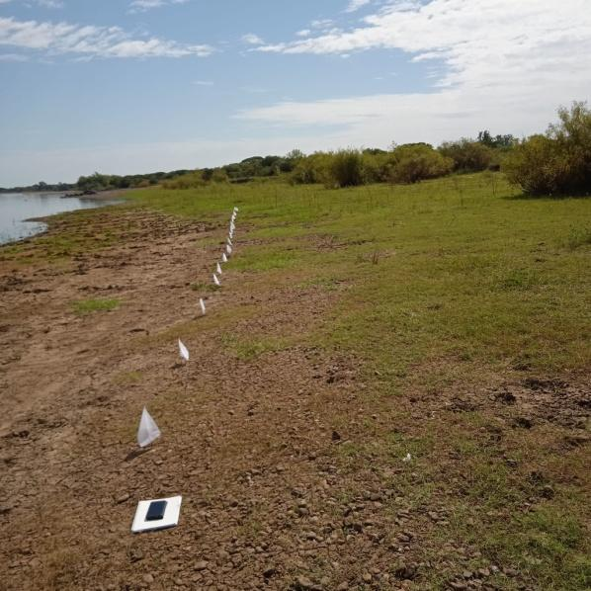
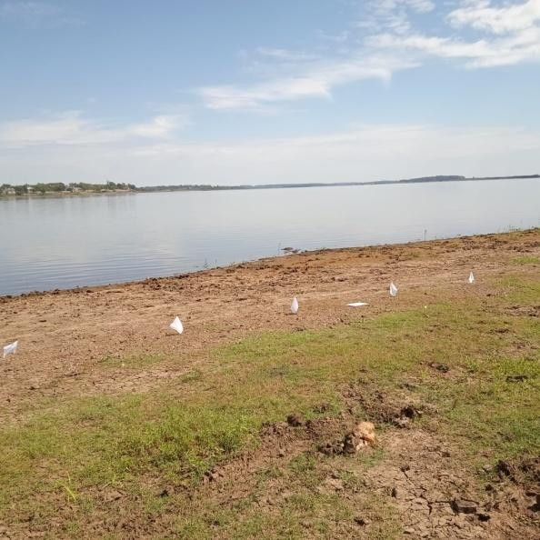

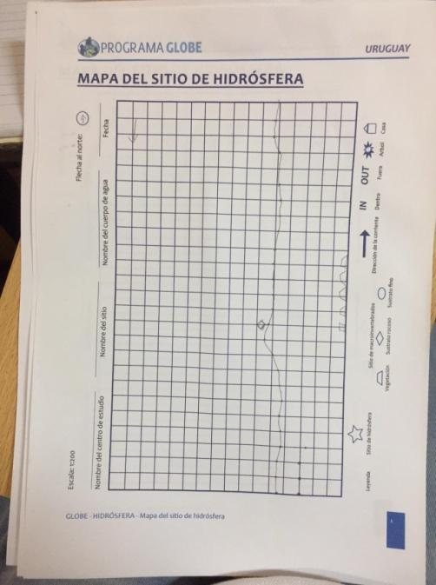
Fig. 2: Fotos del sitio de estudio y medición del mismo.

Fig. 3: Mapa del sitio de estudio

Es importante señalar que Bella Unión es una zona de clima subtropical, sub-húmedo, con valores altos de radiación, sin estaciones de lluvias marcadas, por lo que hace que se puedan producir excesos, inundaciones o déficit, sequías en cualquier estación. La ciudad y el sitio de estudio se encuentran rodeados de plantaciones de diversos cultivos predominando la caña de azúcar y el arroz, por lo que muchos excesos de agroquímicos muy probablemente tengan como destino el Río Uruguay. La textura del suelo puede variar desde arenosos hasta arcillosos en cortas distancias. En la zona del sitio de estudio no es rocoso porque a veces hay barro, tiene pasto desde la orilla hasta unos metros adelante pero este pasto es corto.

Se intenta realizar los monitoreos a la misma hora pero por la funcionalidad de un centro educativo casi nunca lo posibilita. La mayoría de las veces se realiza luego del mediodía solar local. Una vez en el sitio, lo primero a realizar es extraer la primera muestra de agua con un balde, donde anteriormente se lo enjuaga 3 veces con la misma agua del río. Los encargados de extraer el agua del río en donde se vuelve más profunda, deben usar guantes y botas.
Inmediatamente se procede a medir la temperatura de la muestra y del ambiente, utilizando un termómetro de sonda previamente calibrado. Después, la medida de conductividad eléctrica y a continuación el pH. La conductividad eléctrica se mide utilizando un conductímetro, el cual mide introduciendo el medidor en el agua, pero esta debe estar entre los 20°C y los 30°C (en algunos casos se debió esperar y llevar al laboratorio), después de medida la conductividad el medidor se lava con agua destilada para poder ser usado en la siguiente muestra.
Luego, para medir el pH se tiene en cuenta la conductividad, que para este caso siempre fue menor de 200 µm/cm, por lo que se debe agregar una pizca de sal y volver a medir la conductividad, para finalmente medir el pH. Para esto se emplea además, vaso de bohemia de 200ml, una cucharita y agua destilada. Luego se limpia el electrodo del pHmetro y del conductímetro con agua destilada. A continuación, se empleó un fotómetro para registros de NO₃⁻ y PO₄³⁻, donde se debía colocar algunos reactivos cuidadosamente.
También se mide el oxígeno disuelto empleando un sensor del Plan Ceibal (de Educación Primaria y Secundaria) conectado a una computadora. Finalmente, en un tubo de transparencia, colocándose de espalda al sol, se enjuaga dicho tubo algunas veces con agua de la muestra y con la última realizamos la medición, se deja escapar cierta cantidad desde abajo hasta que un compañero (siempre el mismo) logra ver el fondo del tubo., momento donde se cierra la salida de agua y se mide. Cabe mencionar que el tubo de transparencia fue seleccionado en este caso y no el disco de Secchi por las características de la zona de muestreo (poco profunda y corriente).Este procedimiento se repite 3 veces, tratando de cumplir con las consideraciones de cada medición (ejemplo, tener presente la variabilidad de los resultados no sobrepase lo permitido, de lo contrario se repite). Luego, se realiza el promedio de los tres registros y se registra en la planilla.
Como complemento a esto, se observa una muestra al microscopio con el objetivo de identificar microorganismos y describirlos. Además, se toma otra muestra en un recipiente rotulado y almacenado correctamente en una conservadora para ser analizada en la institución por docentes de biología.
Al día siguiente de cada monitoreo, se comparten los resultados entre todos y se realiza una pequeña evaluación, tanto de los valores propiamente dichos como de actuación de cada equipo.
También, con las muestras de agua se realizan bioensayos con semillas de lechuga. Se prepara una solución positiva, con agua destilada, una negativa con una solución acuosa de cloruro de sodio de 5g/l, y la muestra problema con agua de río.

Se preparan tres placas petri con papel de filtro humedecido, cada una con un tipo de solución. Luego, se colocaron 20 semillas de lechuga en cada placa, se la tapa y rotula a cada una. Luego de 5 días se procede a la observación y análisis.

Este año también se participó en la Feria de Ciencias Departamental, donde en nuestra categoría se obtuvo el primer lugar (ver Fig. 4) y luego en la Feria Nacional donde se obtuvieron varias menciones (ver Fig. 5).

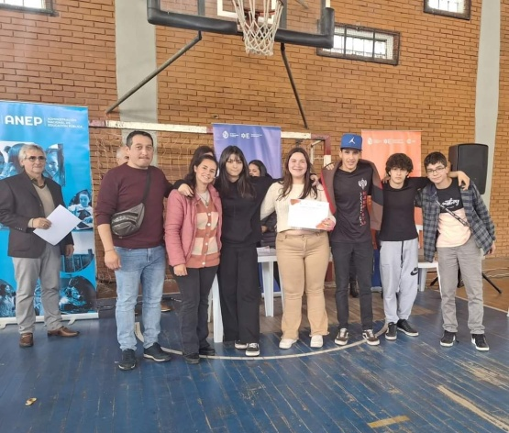

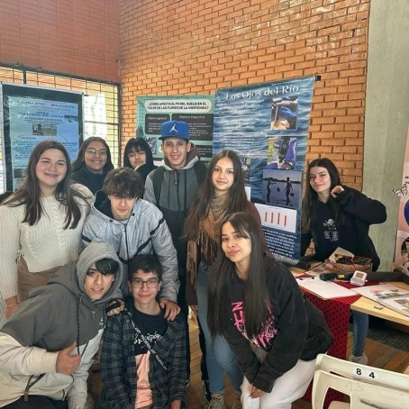

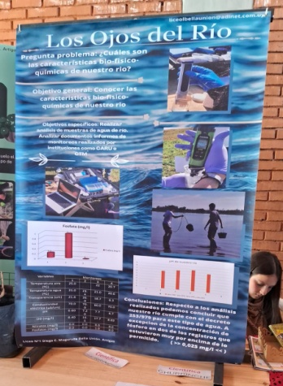

Fig.4 Feria Departamental de Clubes de Ciencias

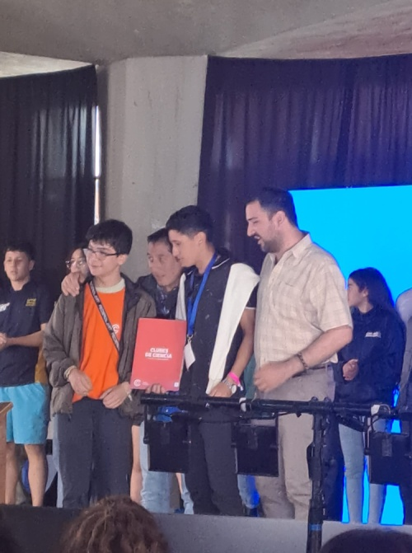

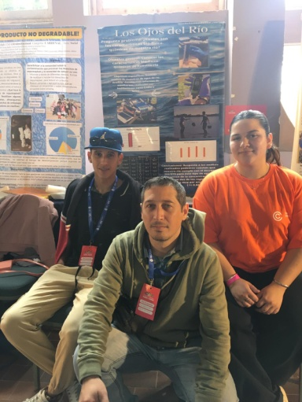
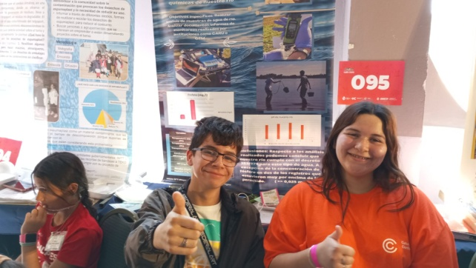

Fig.5 Feria Nacional de Clubes de Ciencias

Actividades | Mar | Ab | May | Jun | Jul | Ago | Sep | Oct | Nov | Dic | Ene/24 | Feb  /24
Identificación de pregunta problema. Sensibilización de la problemática.
Búsqueda bibliográfica.
Redacción de objetivos generales, específicos e hipótesis.
Diseño y planificación de propuestas de trabajo. Protocolos GLOBE.
Organización de monitoreos. Ejecución de monitoreo.
Organización, ejecución y análisis de Bioensayos con semillas de lechuga.
Análisis de monitoreos.
Participación en Feria Departamental.
Análisis de resultados.
Participación en Feria Nacional.
Organización de trabajo para simposio

Fig. 6: Cronograma y frecuencia de actividades

También, es importante resaltar que cada actividad realizada se registra en un cuaderno de campo (Ver Anexo 3) y los resultados de los datos de cada monitoreo subidos a la página de GLOBE.

Los materiales e instrumentos empleados fueron los siguientes:
- Metro
- Banderines No en esta oportunidad
- Brújula
- Lápiz, goma, lapicera
- Protocolos GLOBE de Hidrósfera
- Carta de estelas de condensación GLOBE
- Carta de identificación de nubes GLOBE
- Hoja para esquema de mapa de sitio
- Hoja de Investigación de Hidrósfera
- Guantes
- Vasos de Bohemia
- Cucharita
- Gafas de seguridad
- Cuerda
- Balde
- Cuenta gotas
- Recipientes plásticos
- Frasco lavador
- Banda elástica
- Papel de filtro
- Celular
- Termómetros
- pHmetro
- Conductímetro
- Kit de nitratos/nitritos
- Kit de fosfatos
- Computadora/sensor Neulog de OD
- Tubo de transparencia
- Agua destilada
- Cloruro de sodio
- Pinzas
- Caja de Petri
- Semillas de lechuga
- Microscopio
- Vidrio de reloj
- Porta objeto/cubre objeto
- Tela
- Fotómetro

6-Resultados

Capturas de de pantalla del ingreso de datos a la web:

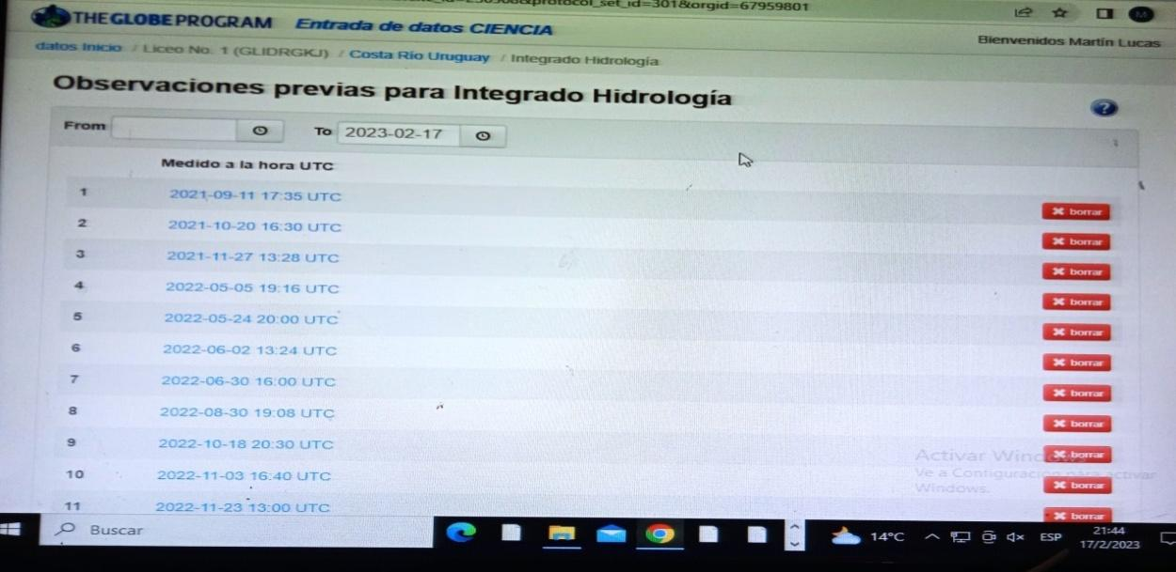

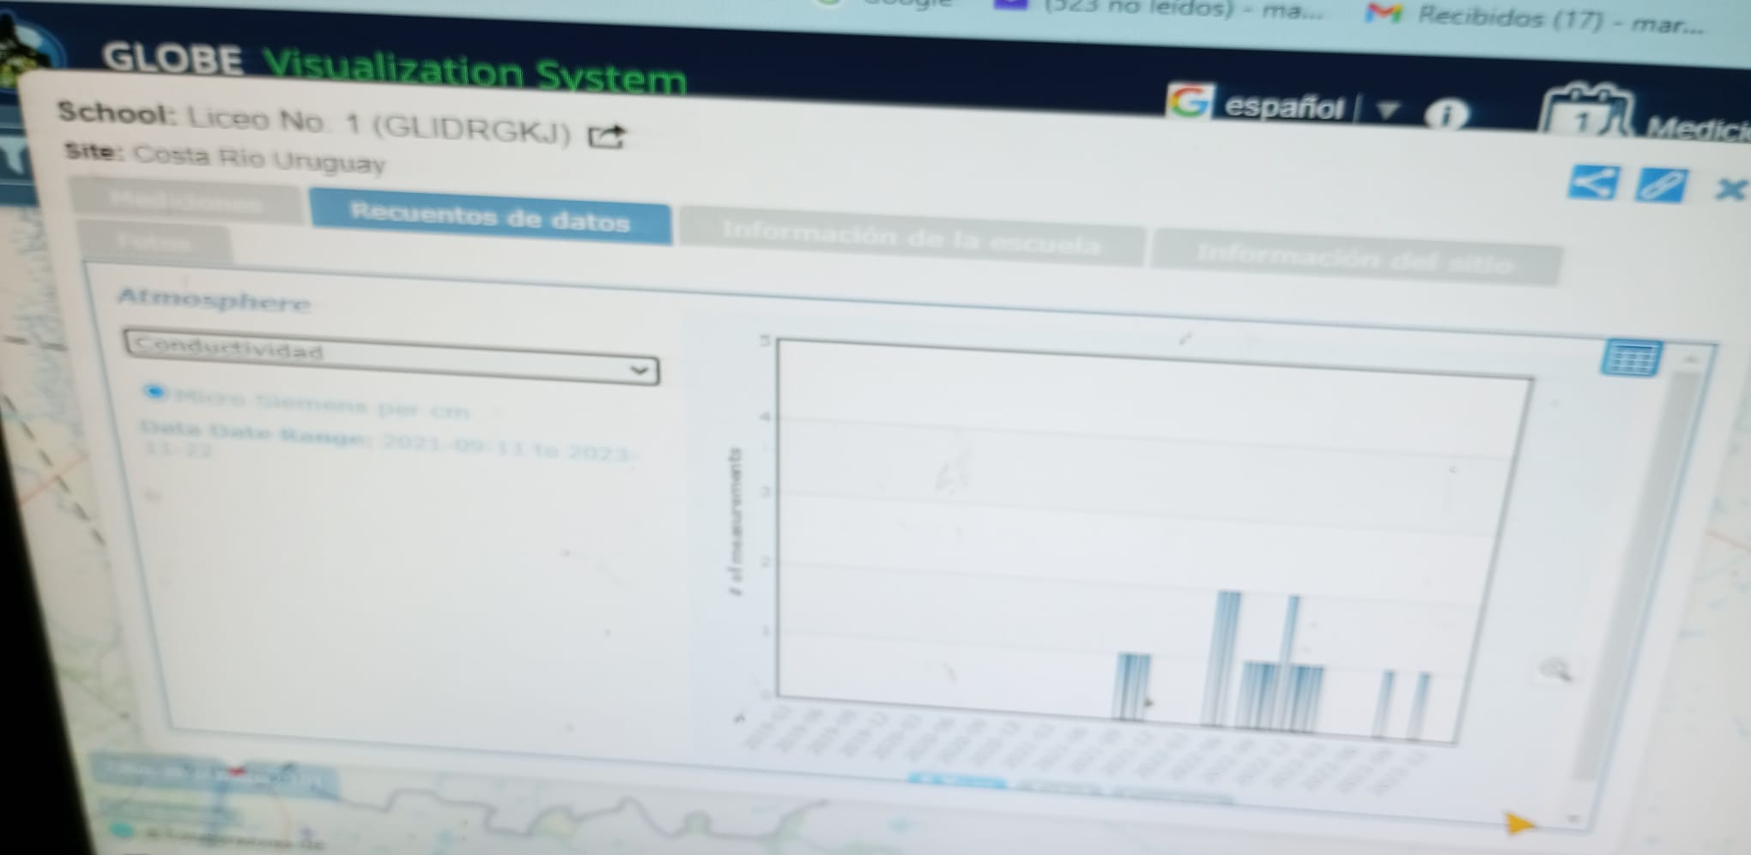

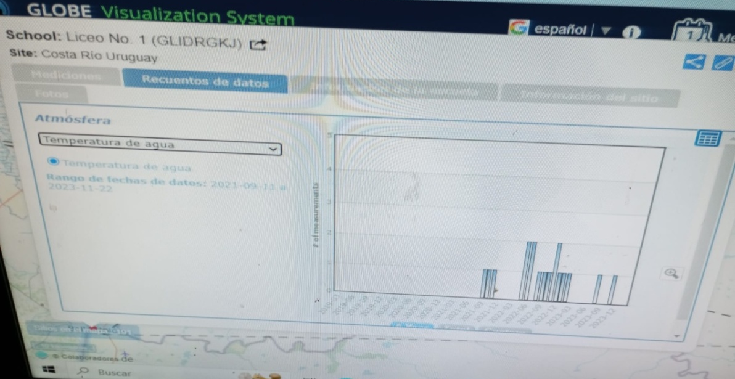

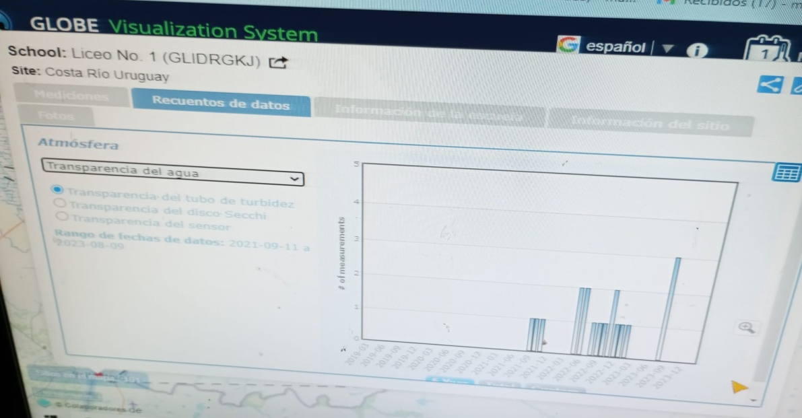

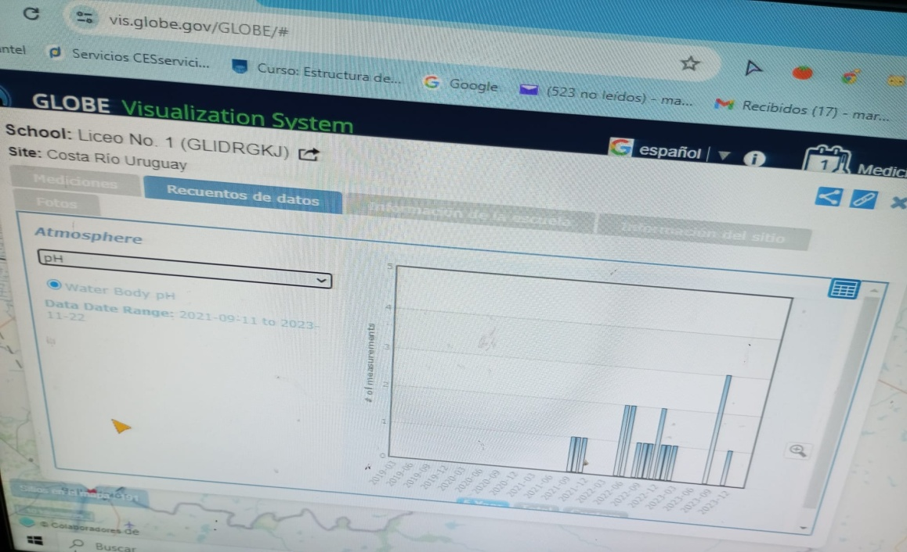

Para organizar y analizar los datos es necesario construir cuadros e ingresar datos aplicando operaciones matemáticas para obtener los promedios de los distintos valores determinados a partir de las muestras. Por otra parte, se tiene en cuenta también, el alcance y la apreciación de los instrumentos.

Se considera que los obtenidos son parcialmente suficientes como para poder contrastar o refutar la hipótesis, debido a que deberían tomar más registros para la de medición de fósforo. Dato muy determinante para nuestra investigación, ya que niveles altos de concentración de fósforo en agua está directamente vinculado con el incremento del uso de fertilizantes en los cultivos.
Cabe señalar, que los dos monitoreos donde no se registró valores de fosfatos fueron días donde el río estaba crecido.

Variables  Analizadas | Monitoreos
 | 1 | 2 | 3 | 4
Temperatura aire (ºC) | 25.0 | 23.5 | 22.0 | 20.7
Temperatura agua (ºC) | 21.0 | 23.4 | 21.0 | 20.6
Transparencia (cm) | 21.6 | 26.0 | 18.7 | 6.3
Conductividad eléctrica (µS/cm) | 70.0 | 70.0 | 60.0 | 70.0
pH | 6.60 | 7.20 | 7.7 | 6.7
OD (mg/l) | 8.40 | 16.5 | 17.7 | 8.02
Nitratos (mg/l) | 0.0 | 0.0 | 0.0 | 0.0
Fosfatos (mg/l) | 0.2 | 0.0 | 0.1 | 0.0

Fig. 7 Cuadro de registros de datos

Fig. 8 Gráfico de temperatura del agua en (ºC)

Fig. 9 Gráfico de Concentración de fosfato en mg/l

Fig. 10 Gráfico de pH

Fig. 11 Conductividad del agua en µS/cm

Fig. 12 Gráfico de Transparencia del agua en cm

Fig. 13 Gráfico de la Concentración de oxígeno disuelto en mg/l

Fig. 15 Gráfico comparativo de la evolución de temperatura del aire vs la del agua

BIOENSAYOS SEMILLAS LECHUGA
Soluciones | Crecimiento de raíces
En agua con sal | Sin crecimiento
En agua potable | En la mayoría presentó pocos cm de crecimiento (promedio de 1cm)
En agua de muestra de río | En la mayoría presentó mayor crecimiento (promedio de 2 cm).

Fig. 16 Cuadro de registros de datos de bioensayos con semillas de lechuga

PLANILLA DE IDENTIFICACIÓN DE INVERTEBRADOS ACUÁTICOS
Categoría | Cantidad de ejemplares
Verde | 0
Amarillo | Más de 3
Rojo | Más de 3

Fig. 17 Cuadro de registros de invertebrados acuáticos

7-Discusión

En base a los resultados anteriores podemos señalar que:
- Si analizamos la fig. 8 del gráfico de temperatura del agua podemos afirmar que presentaron poca variación entre ellas. Y siempre es menor a la temperatura del aire (fig.15).
- El Oxígeno disuelto coma se observa en el gráfico de la fig. 13, todos cumplen con el decreto 253/979 que requiere que el valor mínimo debe ser 5,0mg/l.
- Transparencia: en los registros anteriores la transparencia era mayor, siendo estas 26,0cm, 18,7cm, 21,6cm y en la última, 6,3cm. Se considera que la turbiedad de este último registro se debe a que el río está crecido y levantó todos los sedimentos. (fig.12)
En general la transparencia se mantuvo entre 20 y 27 cm.
- Conductividad eléctrica: el promedio de todos los monitoreos de la conductividad eléctrica están dentro de los parámetros considerados normales. En general es baja, pero estable para el tipo de río. El promedio más bajo fue de 60 µS/cm. (fig.11)
- pH: observando el pH en general todos estuvieron dentro de los parámetros establecidos en el decreto 253/979: entre 6,6 y 8,5. Los valores más distantes fueron entre 6.6 y 7.7. Si bien hay una diferencia a tener en cuenta, cabe señalar que durante el año ocurrieron varias crecidas del río, incluso algunas de ellas coincidieron los días de toma de muestras. (fig.10)
- La concentración de NO₃⁻ : en todos los casos fue 0,0mg/l, o sea que cumple con el parámetro establecido.
- La concentración de fosfato, fue una de las sorpresas, ya que en dos de los casos estuvo muy por encima de lo establecido: 0,025mg/l, se obtuvieron valores de 0,2 y 0,1 mg/l, aún con la limitante del instrumento (fotómetro), que presentó una sensibilidad de 0.1 mg/l; es decir, no podía hacer registros más pequeños a una cifra decimal. Por lo que los valores obtenidos son 4 y 8 veces por encima de lo permitido. (fig.9)
- Desde el punto de vista biológico, mediante el uso de planilla de invertebrados acuáticos no hubo hallazgos de microorganismos que se encontraran en ambientes no contaminados únicamente (verde), si en lo que se encuentran en ambientes moderadamente contaminados (amarillo) y hasta en muy contaminados (rojo). (fig.17)
- Por otro lado, respecto al análisis del bioensayo con semillas de lechuga, mencionar que para nuestra sorpresa se detectó mayor crecimiento en las semillas expuestas a agua de río que de agua potable. (fig.16)

Por otro lado, se debe hacer mención que se presentaron varias posibles fuentes de error destacando la mayoría de ellas respecto a lo procedimental, en la toma de muestra de agua, en algunos casos se tuvo que reiterar porque los encargados de realizar la tarea no lo llevan a cabo de la forma correcta, principalmente porque toman algunas partes con sedimentos, otras por el nivel de profundidad en las distintas muestras (no eran iguales). Pero la mayoría de los inconvenientes se dan en la observación de la transparencia con el tubo de transparencia, en muchos casos debido a la toma de la muestra, ya que los valores no coincidían dentro del rango de los 10 cm. Por dicho motivo, esta medición lleva mayor tiempo que el resto de las mediciones. También, debido a que nuestro trabajo se enmarca dentro de las regulaciones de un centro de estudio, los horarios están directamente determinados por el funcionamiento de la institución, hecho que impide realizar los monitoreos a la misma hora, y por lo tanto, es una posible fuente de error a la hora de comparar datos.
Estos resultados, en general, brindan una muy buena información sobre del estado general del cuerpo de agua y aportan elementos para responder la pregunta de investigación, pero, a entender del equipo, no son del todo concluyentes. Sería más interesante poder tener un mayor número de registros cuantitativos de los valores de fósforo para complementar el estudio.

Conclusión

Respecto a los análisis realizados podemos concluir que nuestro río cumple con el decreto 253/979 para esta clase de agua, a excepción de la concentración de fósforo, ya que en dos de los registros que estuvieron muy por encima del parámetro 0,025 mg/l. Consideramos que los valores del último muestreo fueron tan altos en comparación a los otros ya que nuestro río estaba crecido, la transparencia fue el más notorio. Cabe mencionar que la presencia de una concentración alta de fósforo puede ser asociada al uso excesivo de fertilizantes en la zona y que a su vez, puede ser el causante de las floraciones de cianobacterias en verano, temática vinculada del año anterior con otros compañeros del mismo centro.

La conclusión surge de los análisis de resultados, de revisión bibliográfica y comparación con la normativa vigente.
De todas formas, los parámetros más significativos en cuanto a las preguntas de investigación están relacionados con los registros de Nitrógeno y Fósforo. Especialmente este último.
Además, una de las sugerencias aportada por la comisión de evaluadores de IVSS el año pasado al equipo de estudiantes que presentó el trabajo el año anterior, fue tratar de obtener más registros cuantitativos de fosfatos. Este año se consiguió un fotómetro (Hanna HI83325) para algunas salidas, pero consideramos que se deberían haber realizado más análisis para una conclusión más confiable.
Si bien directamente la concentración de este anión no afecta la salud de las personas, sí provoca un desequilibrio en el ecosistema con por ejemplo la proliferación de cianobacterias que por consiguiente sí afectaría a las personas por la ingesta de cianotoxinas.
Por lo que estos datos obtenidos y los que continuarán, son muy importante a nivel local y también nacional, pero además, es sumamente importante para nuestra comunidad educativa, debido se está participando y colaborando con una problemática local al mismo tiempo que se aplica el método científico aprendido en las clases de ciencias.
Como todo trabajo científico siempre puede mejorarse, analizando y perfeccionando distintos aspectos. Uno de los aspectos a mejorar, será el tratar de aumentar la frecuencia de análisis cuantitativo de muestras de fósforo durante los monitoreos, volver a insistir con otras instituciones que monitorean el río para que colaboren compartiendo su información respecto a algunas variables, practicar más el protocolo de transparencia y toma de muestra, y además, incluir más protocolos vinculados a microbiológico.

Bibliografía:

Benedetto, L., Orabona J.D., Maya H. M. (2013) COMISIÓN TÉCNICA MIXTA DE SALTO GRANDE. https://www.saltogrande.org/organizacion.php

Centro Internacional de Investigaciones para el Desarrollo (CIID).Cultura Ambiental. AQUATOX. Apoya DINAMA. (Mayo-Junio 2007) Experiencia educativa y participativa sobre agua y calidad ambiental. Uruguay.

Comisión Administradora del Río Uruguay (2023).CARU. https://www.caru.org.uy/web/

De León L. (2011) Curso Taller CARU. Monitoreo de floraciones de cianobacterias en sistemas fluviales. Bella Unión. Artigas

González, Iván, Juárez, Ricardo, Lorenzo, Eugenio y Menvielle, Emilio. (Noviembre 2019). Plan de monitoreo integral del Río Uruguay para todo el tramo compartido. Subprograma 1. Monitoreo de la calidad del agua, sedimento y biota en el Río Uruguay. https://drive.google.com/file/d/1OGAk48idrDvXAl9pZjENZkfDkd58_pYs/view

Guía del maestro GLOBE. Recuperado de: www.globe.gov

Ministerio de Ambiente (31/05/1979). Decreto 253/979 Prevención de la contaminación de las aguas. http://www.impo.com.uy/bases/decretos/253-1979

Municipio de Bella Unión (3/09/2010). Plan Local de Ordenamiento Territorial y Desarrollo Sostenible para la ciudad de Bella Unión y su Microrregión. Memoria informativa. https://sit.mvotma.gub.uy/docs/instrumentos/5157/IAE-Plan%20Bella%20Uni%C3%B3n.pdf

Obras sanitarias del estado. Uruguay (2001) OSE. http://www.ose.com.uy/agua

Protocolos de Hidrósfera GLOBE. https://www.globe.gov/do-globe/globe-teachers-guide/hydrosphere

UNESCO (2009) Cianobacterias planctónicas de Uruguay: manual para la identificación y medidas de gestión. Manual para la identificación y medidas de gestión. https://unesdoc.unesco.org/ark:/48223/pf0000216319.locale=en

Weather Spark. El clima y el tiempo promedio en todo el año en Bella Unión Uruguay. https://es.weatherspark.com/y/29119/Clima-promedio-en-Bella-Uni%C3%B3n-Uruguay-durante-todo-el-a%C3%B1o#Sections-Temperature

AGRADECIMIENTOS:

Principalmente a Andrea Ventoso por su incansable disposición, brindando todo su apoyo desde lo técnico, colaborando con recomendaciones bibliográficas, organizativas, brindando instrumentos de medición, etc.; hasta lo motivacional.
Al equipo de dirección del Liceo Nº1 de Bella Unión Diego C. Muguruza, quien siempre estuvieron muy abiertos a todas las propuestas planteadas facilitando todo lo que estaba a su disposición.
A integrantes de GRUPAMA (Grupo para la Protección Ambiental Activa) que nos facilitaron los contactos con encargados de CTM y CARU.
A la profesora de Biología María Estela Cardozo que colaboró con las observaciones en el microscopio y a todos los docentes y adscriptos de la institución que de alguna u otra forma colaboraron en la realización de este trabajo, por ejemplo permitiendo cambios en los horarios instituciones en muchas oportunidades.

ANEXO 1: Insignias a las que se aspira

- HAGO UN IMPACTO (I MAKE AN IMPACT) Se considera que esta investigación nace de un problema ambiental local afectado principalmente por la influencia del hombre, que no fue ni es abordada como corresponde; y que el análisis realizado busca identificar claramente las principales causas para luego, difundir los resultados y actuar en consecuencia en coordinación con las instituciones competentes.

- SOY UN SOLUCIONADOR DE PROBLEMAS (I AM A PROBLEM SOLVER). Los estudios realizados brindarán un aporte fundamental para solucionar acontecimientos que no son abordados en profundidad en la ciudad. Ejemplo de esto son las floraciones de cianobacterias durante los meses más calurosos. Esto viene asociado al uso excesivo de fertilizantes en los cultivos que elevan las concentraciones de nitrógeno y principalmente de fósforo, en el río y los cuerpos de agua cercanos que desembocan en este. Por lo que contar con mayor número de evidencias permitirá actuar junto a las autoridades de la localidad.

- SOY UN CIENTÍFICO DE DATOS (I AM A DATA SCIENTIST) La recolección y análisis de los datos son fundamentales para responder la pregunta problema, difundirla y actuar en consecuencia. Además, estos son contrastados con estudios de años anteriores y en la medida de lo posible con algunos más recientes. Estos datos, trabajando colaborativamente, permitirán la coordinación de políticas de mayor cuidado de los residuos enviados a nuestro río, por ejemplo, exigiendo mayor control y regulación.

ANEXO 2: Bioensayo de semillas de lechuga

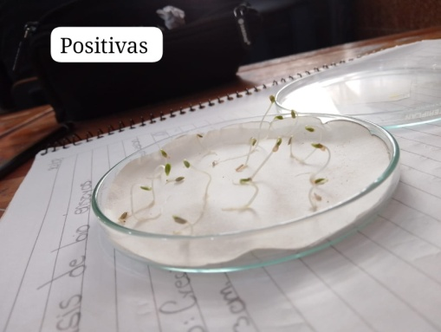

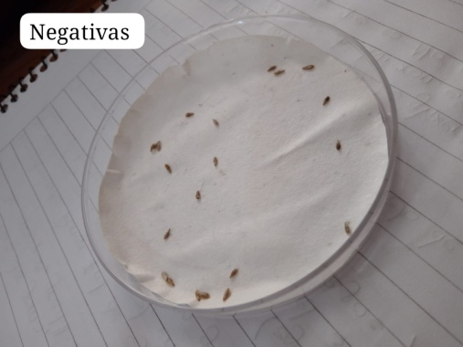

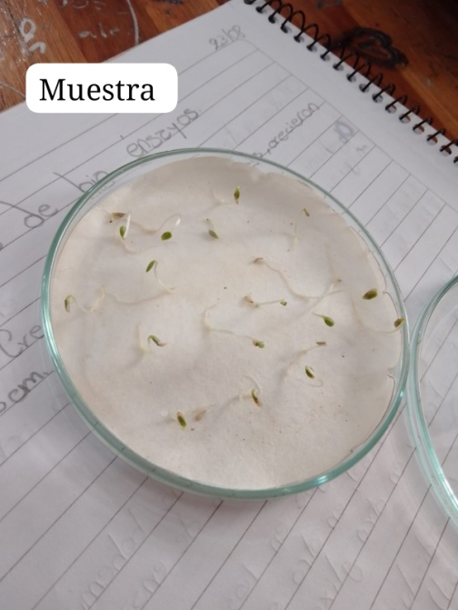

ANEXO 3: Cuaderno de campo

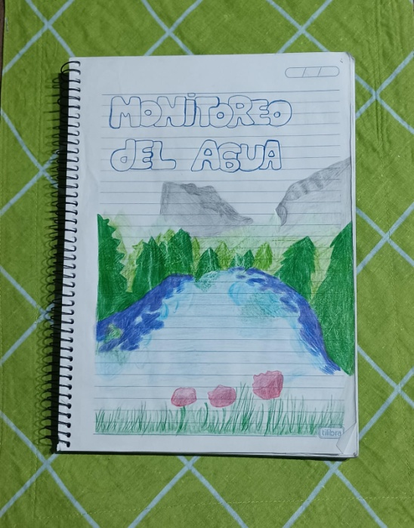

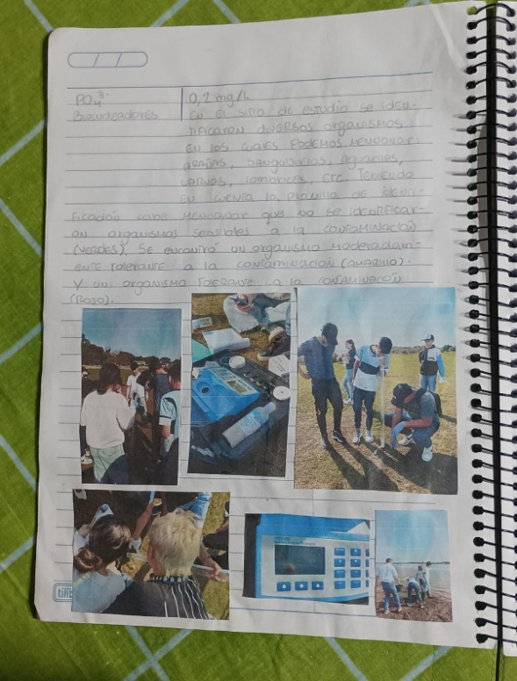
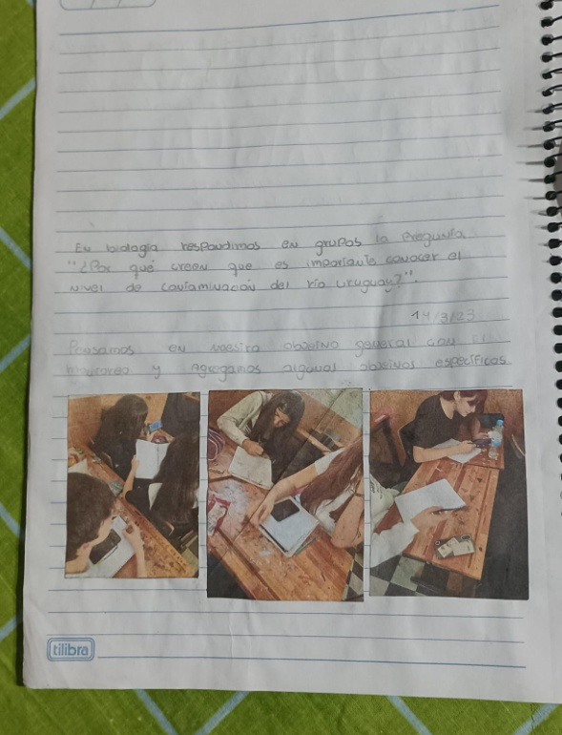

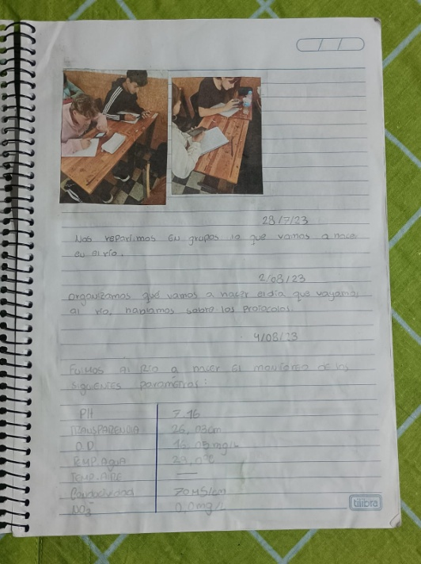
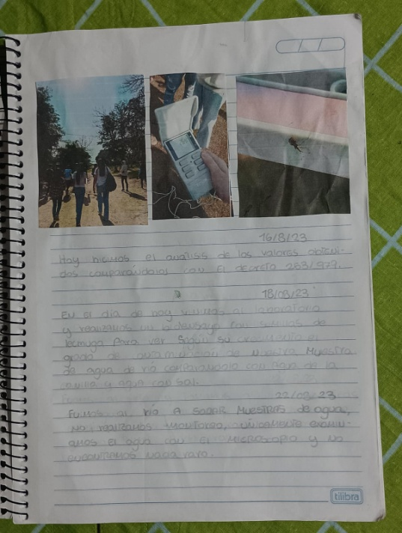

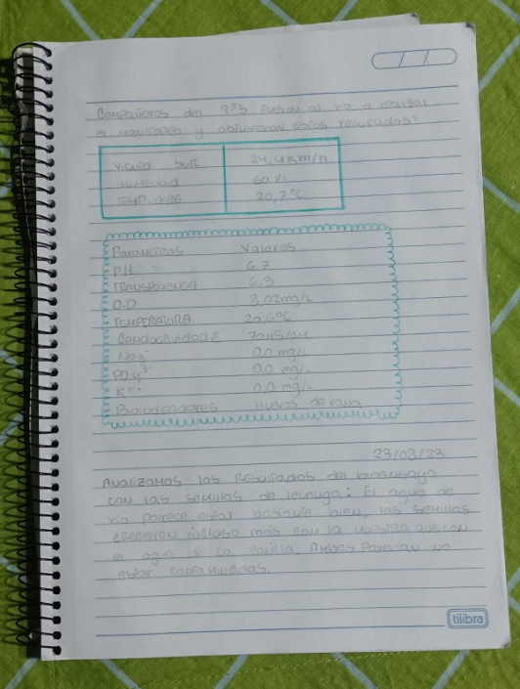
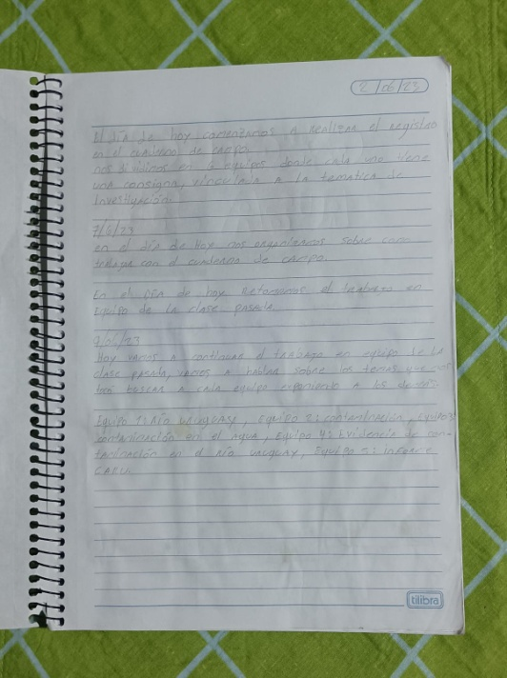

ANEXO 4: Monitoreos

